**BÀI THỰC HÀNH BUỔI 04**

Câu 1:

- Tạo ck.php

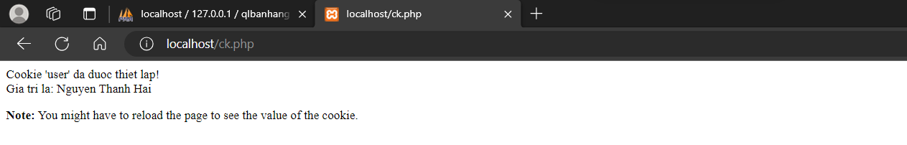

- Tạo csdl qlbanhang, với bảng customers đầu tiên như sau:

- Tạo formnhap.php

- Tạo luu.php

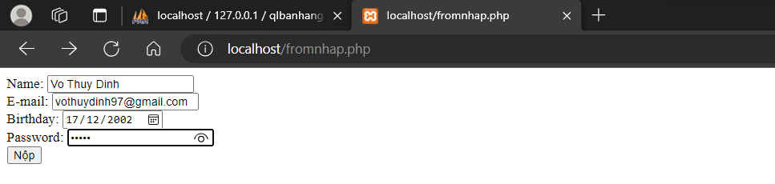

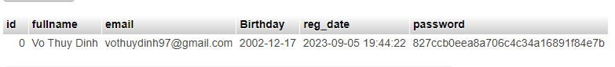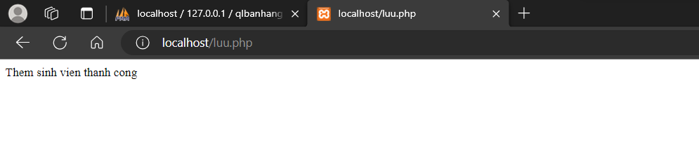

- Tạo Login.php

- Tạo Log.php

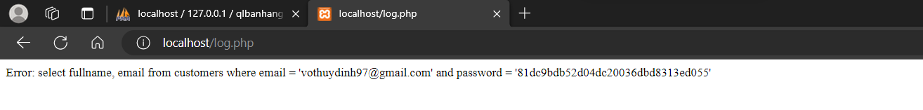

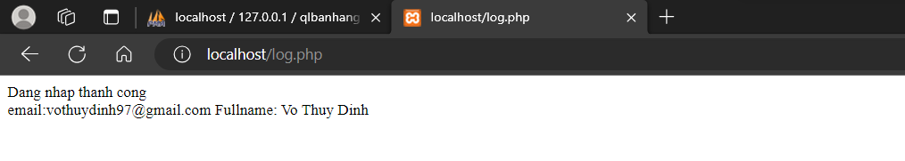  
  
  
  
  
  
  
  
  
  
- Tạo log.php

- Tạo homepage.php

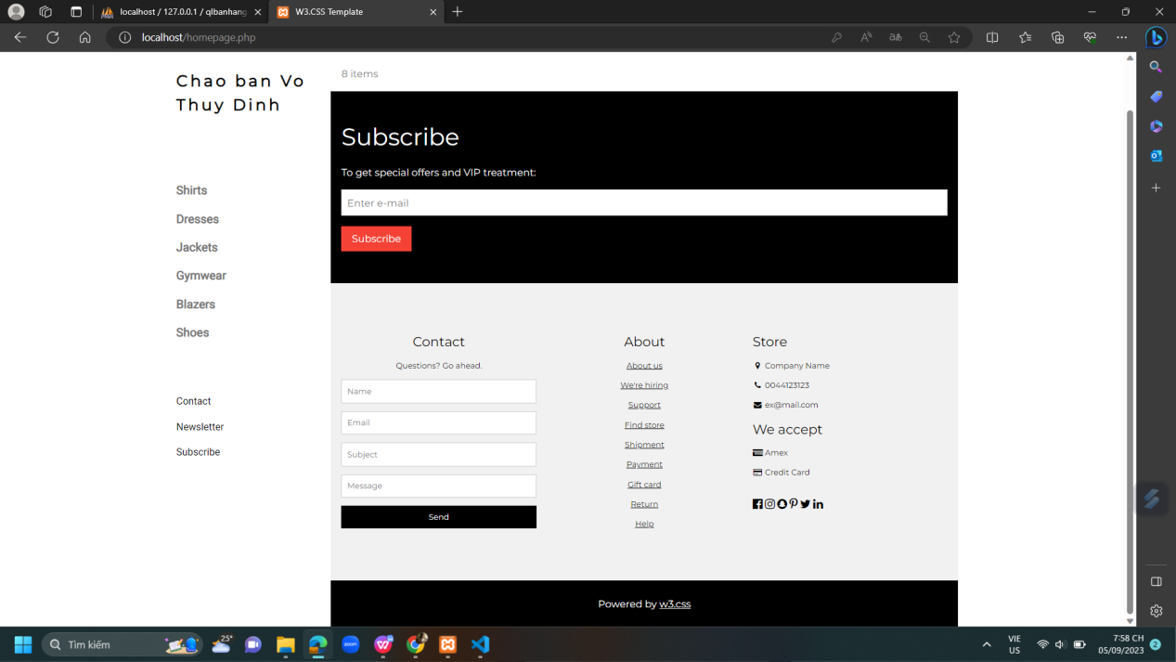

- Tạo upload-img.php

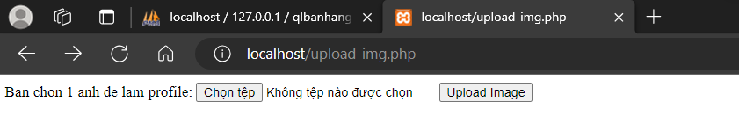

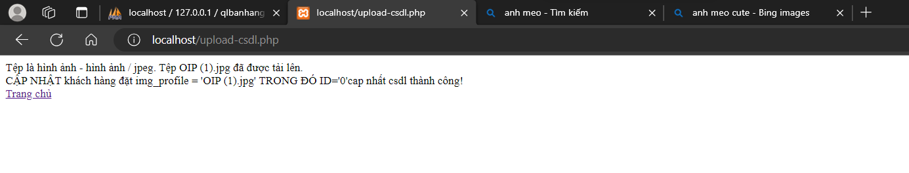

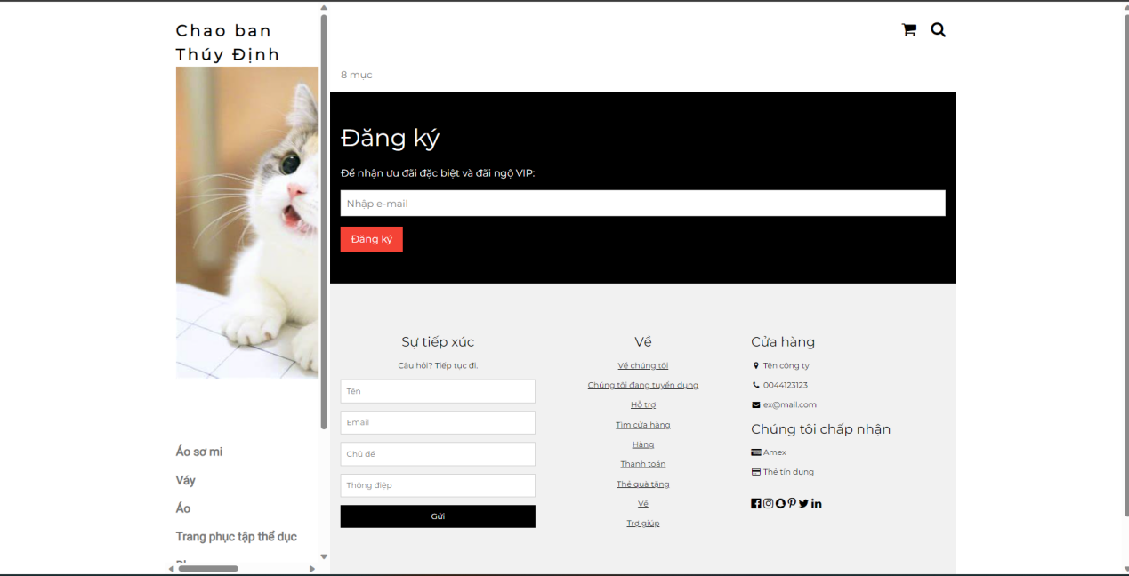

- Tạo tập tin cus.csv với dữ liệu như sau

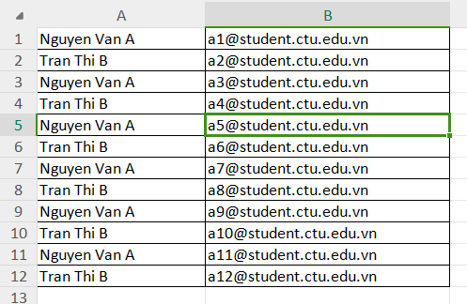

- Tạo read.csv

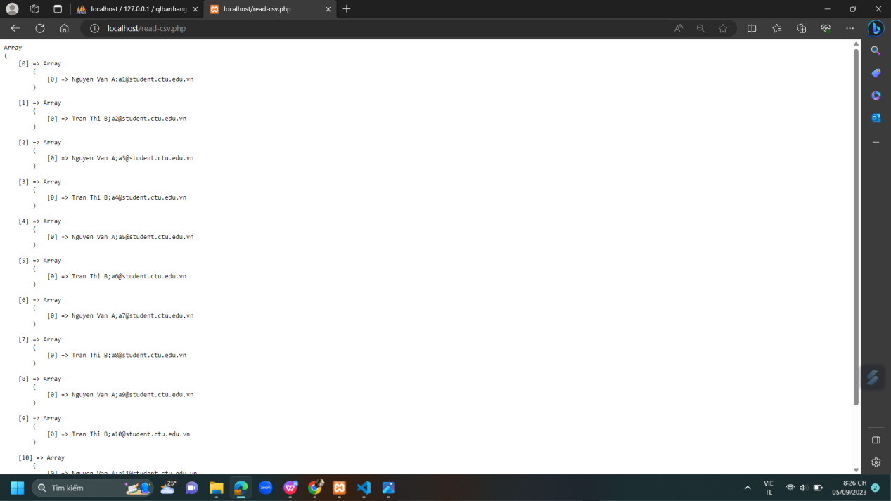

1. Trong vài trường hợp, hacker có thể sử dụng các kỹ thuật SQL Injection để hack hệ thống của bạn. Bạn hãy trình bày SQL Injection là gì và thử các ví dụ trình bày trong . Ứng dụng kỹ thuật đó vào trang đăng nhập mà bạn đã tạo, chụp lại các kết quả.

**- SQL Injection là một kỹ thuật lợi dụng những lỗ hổng về câu truy vấn của các ứng dụng. Được thực hiện bằng cách chèn thêm một đoạn SQL để làm sai lệnh đi câu truy vấn ban đầu, từ đó có thể khai thác dữ liệu từ database. SQL injection có thể cho phép những kẻ tấn công thực hiện các thao tác như một người quản trị web, trên cơ sở dữ liệu của ứng dụng.**

1. Dựa vào link, bạn hãy cho biết Cookie là gì, diễn giải ý nghĩa các tham số trong setcookie(). Cách lưu, lấy, xóa giá trị trong cookie.

- Cookie thường được sử dụng để nhận dạng người dùng. Cookie là một tệp nhỏ mà máy chủ nhúng vào máy tính của người dùng. Mỗi lần máy tính đó yêu cầu một trang bằng trình duyệt, nó cũng sẽ gửi cookie. Với PHP, bạn có thể vừa tạo vừa truy xuất các giá trị cookie.

**-**  setcookie($cookie_name, $cookie_value, time() + (86400 / 24), "/");

+ $cookie_name: tên của cookie

+$cookie_value: giá trị của cookie

+ time(): thời gian tồn tại

- Để lưu cookie



- Để lấy giá trị

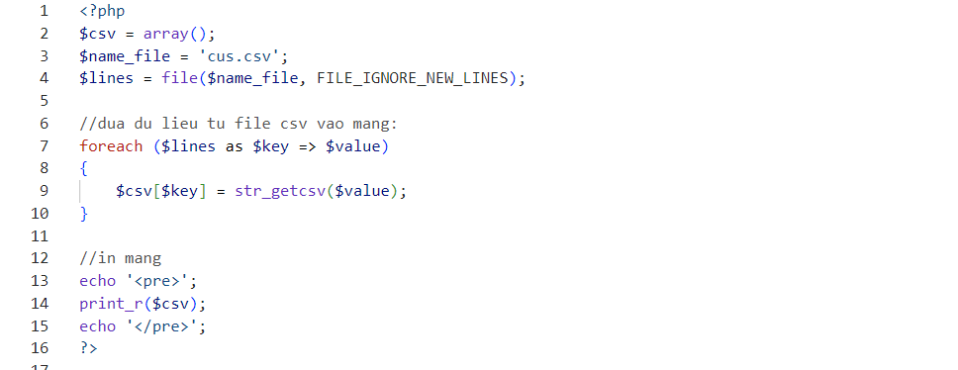

- Để xóa cookie

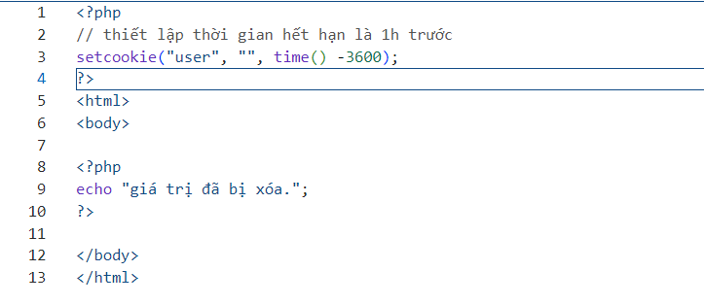

1. Dựa vào link, bạn hãy cho biết Session dùng để làm gì. Cách lưu, lấy, xóa giá trị trong Session.

- Session là khái niệm được dùng trong lập trình website có kết nối cơ sở dữ liệu database, hỗ trợ cho các chức năng đăng nhập và đăng xuất người dùng. Một session hay một phiên làm việc, là lượng dữ kiện được lưu trữ ở database thông qua các hành động kết nối.

- Để lưu session

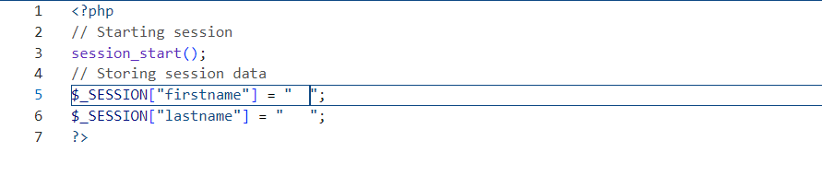

- Để lấy giá trị

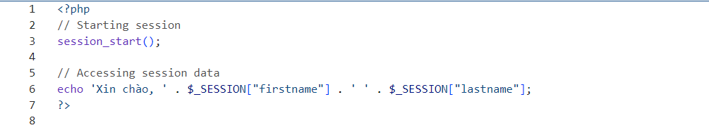

- Để xóa

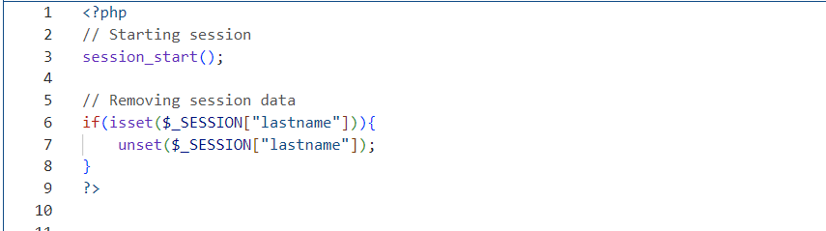

1. Bạn hãy so sánh Cookie và Session

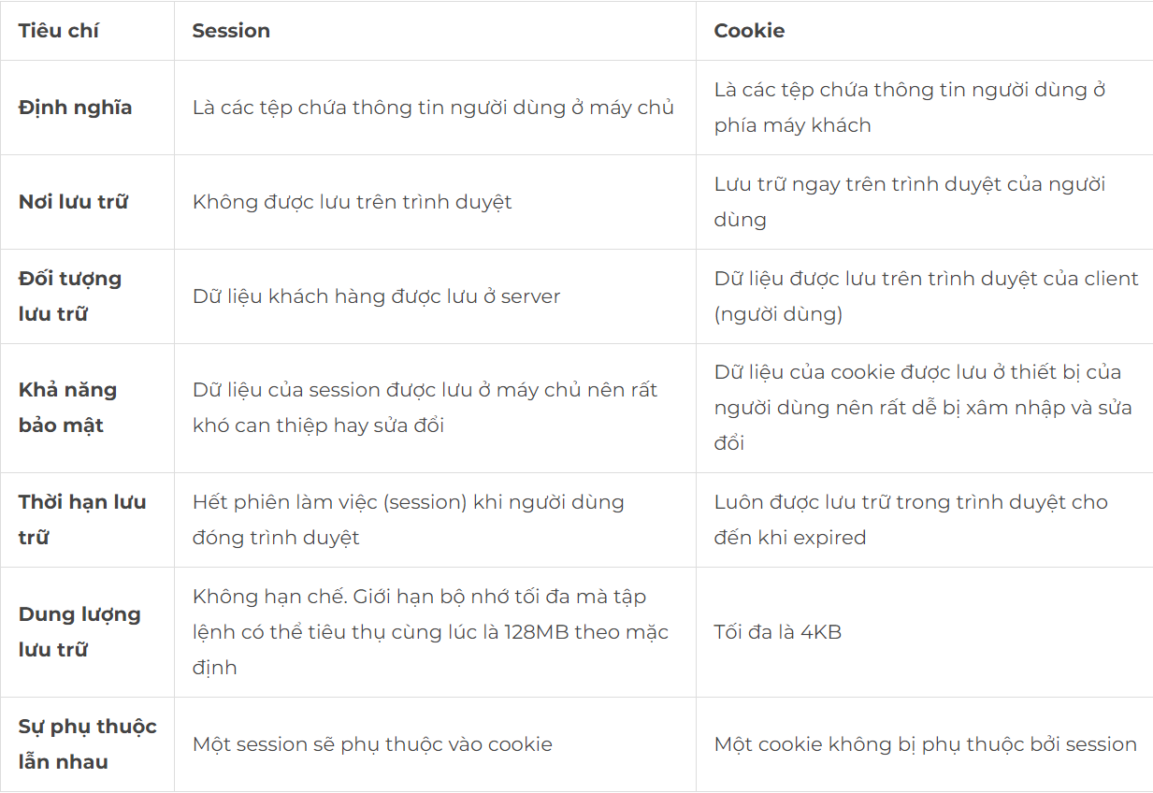

1. Chỉnh sửa các đoạn gán, khởi tạo, lấy giá trị cookie trong log.php và homepage.php thay bằng cách dùng Session. Tạo tập tin thoat.php để xóa các giá trị trong session, cookie thực hiện chức năng log out khỏi hệ thống.
2. Bạn hãy tạo form sua_mk.php cho phép người dùng chỉnh sửa mật khẩu sau khi đăng nhập. Yêu cầu gồm 3 input: ô để nhập mật khẩu cũ, 1 ô để nhập mật khẩu mới, 1 ô cho phép nhập mật lại mật khẩu mới. Khi nhập xong cần đảm bảo: mật khẩu cũ là khớp với CSDL đang lưu, 2 ô nhập mật khẩu mới phải khớp với nhau và không giống với mật khẩu cũ, nếu đáp ứng điều kiện thì tiến hành băm mật khẩu với md5 và lưu mật khẩu mới vào CSDL.

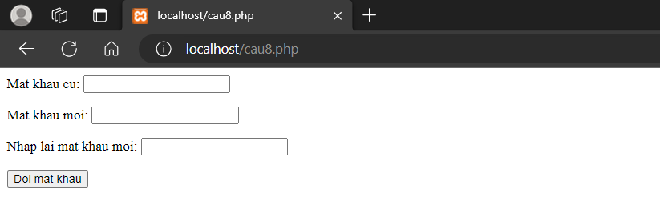

1. Bạn đọc trong để tìm hiểu và mô tả các cơ chế, các hàm/thủ tục để thực hiện việc upload.

* $target_dir = "uploads/" - chỉ định thư mục nơi tệp sẽ được đặt
* $target_file chỉ định đường dẫn của tệp sẽ được tải lên
* $uploadOk=1 chưa được sử dụng (sẽ được sử dụng sau)
* $imageFileType chứa phần mở rộng tệp của tệp (viết thường)
* Tiếp theo kiểm tra file ảnh là ảnh thật hay ảnh giả

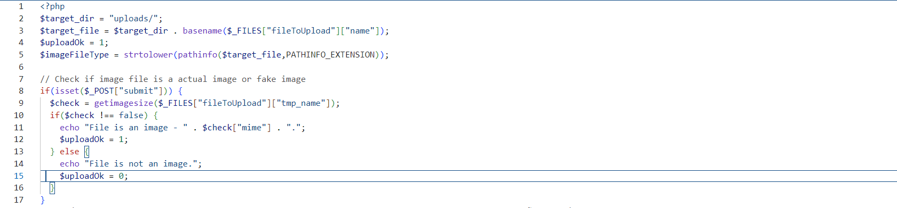

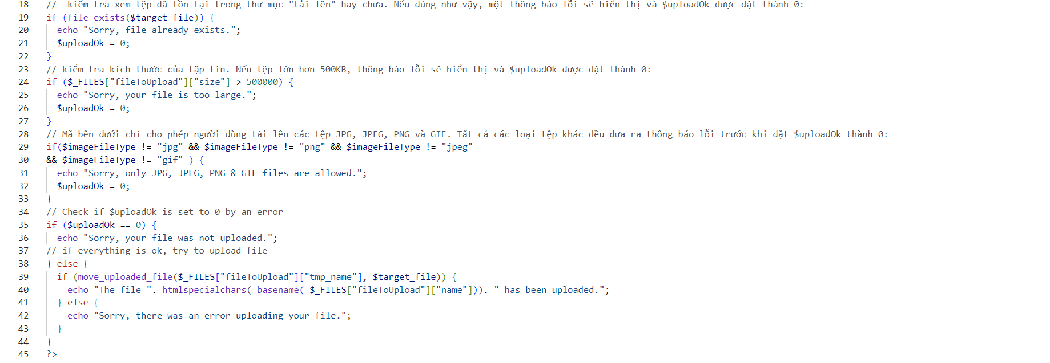

1. Bạn hãy đọc, mô tả chức năng của hàm này và các tham số trong hàm (tham khảo thêm từ read-csv.php).

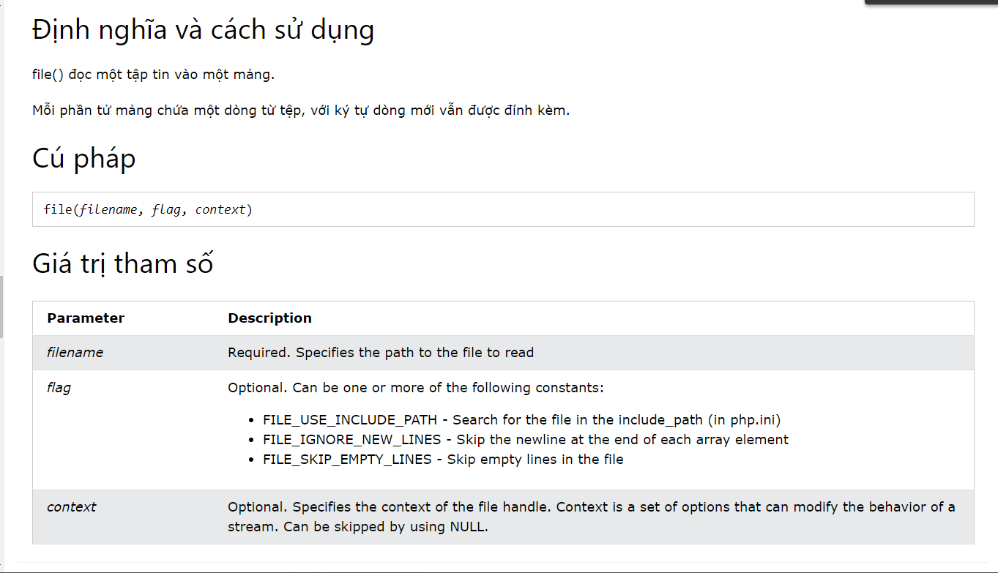

1. Bạn hãy tạo 1 tập tin csv ít nhất 10 dòng dữ liệu với các cột dữ liệu như bảng customer trong csdl qlbanhang. Tạo tập tin upload-csv.php với giao diện cho phép upload các tập

